APPUNTI TRATTI DA CORSO SIUMB IN ECOGRAFIA INTERVENTISTICA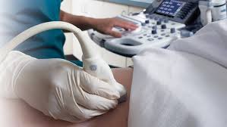
ECOGRAFIA DEI LINFONODI
Linfoghiandole che presentano immagini iperecogene puntiformi prevalentemente periferiche, espressione di metastatizzazione da parte di carcinomi tiroidei.
Pazienti con adenopatia diffusa con sospetto di linfoma. In tali casi, essendo l’accuratezza diagnostica dell’esame citologico, come riportato in letteratura, variabile tra il 50% e il 60%, è sempre indicato eseguire un prelievo di tipo istologico con biopsia escissionale del linfonodo o, come indicato di recente da alcuni autori, mediante biopsia con ago tranciante di grosso calibro (Core-biopsy).

ECOGRAFIA DELLA TIROIDE
Le caratteristiche ecografiche che rendono sospetta una lesione focale e quindi da sottoporre a tale metodica, sono le seguenti:

• lesione solitaria solida
• ipoecogenicità
• margini irregolari
• localizzazione sottocapsulare
• invasione locale
• natura eterogenea della lesione
• lesione multifocale
• microcalcificazioni
• elevato flusso intranodulare al Color-Doppler
• linfonodi locoregionali sospetti in pazienti con noduli

- Nonostante l'ausilio della guida ecografica, le dimensioni minime di un nodulo da analizzare devono essere > 5mm.
- Tuttavia il limite più importante della metodica consiste nell'inefficacia di differenziazione tra un adenoma e un carcinoma follicolare.
- A tutt’oggi, una volta escluso il rischio di malignità con l’agoaspirato, non esiste un trattamento preferenziale per i noduli tiroidei singoli o multipli. La terapia radiometabolica ha numerose controindicazioni ed un'efficacia limitata, soprattutto nelle forme non iperfunzionanti. La chirurgia tiroidea, anche nel caso di noduli benigni, consiste nella tiroidectomia totale in anestesia generale con possibilità di complicanze non trascurabili (danno del nervo laringeo, ipoparatiroidismo, ipotiroidismo).Per queste ragioni, negli ultimi 20 anni sono state proposte procedure per il trattamento dei noduli tiroidei benigni di tipo miniinvasivo e alternative alla chirurgia.
UNA VOLTE ESCLUSO SIA NODULO MALIGNO L’alcolizzazione o Iniezione Percutanea di Etanolo (PEI) consiste nell’iniezione di alcool etilico, mediante ago sottile, all’interno del nodulo tiroideo.
- noduli ipervascolarizzati, MEGLIO SE iperfunzionanti (HFTN) sempre ipervascolarizzati al color-doppler
metimazolo : interruzione dopo il termine delle sessioni di PEI

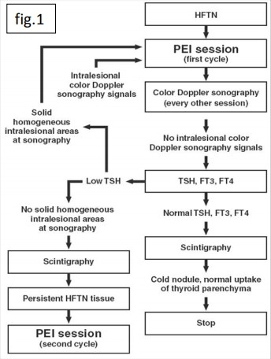
FLOW CHART DEL NODULO IPERCAPTANTE\IPERVASCOLARIZZATO NON MALIGNO DELLA TIROIDE
Un'importante indicazione della alcoolizzazione percutanea ecoguidata sono i noduli cistici benigni . Dopo aspirazione, viene introdotto etanolo nella cavità residua allo scopo di sclerotizzare la parete ed evitere la secreziine colloide con consegueente recidiva.
La ablazione laser percutanea ecoguidata (ILP, Interstitial Percutaneous Photocoagulation) trova indicazione sia sui noduli iperfunzionanti e ipervascolarizzati che sui noduli freddi alla scintigrafia , purchè benigni.

GHIANDOLE SALIVARI
Pazienti con sindrome da immunodeficienza (AIDS) che presentano tumefazione della ghiandola parotide, potenziale espressione di Linfoma.

TORACENTESI
l’ecografia fornisce informazioni sulle caratteristiche del versamento, distinguere tra trasudati, tipicamente anecogeni, ed essudati, sepimentati o a contenuto ecogeno corpus colato
Indicato anche nello scompenso cardiaco e versamento pleurico bilaterale sintomatici non responsivi ad adeguata terapia diuretica.
Controindicazioni sono l’enfisema bolloso severo e pregressa pneumonectomia con versamento pleurico dal lato del polmone residuo.
La toracentesi dovrebbe essere evitata nei soggetti Pazienti con trombocitopenia, coagulopatie o in trattamento anticoagulante e con conta piastrinica < 50000/mmc o con valori di INR >1.5
sede della puntura : tra la linea ascellare posteriore e la medio-scapolare, alcuni cm al di sotto del margine superiore del versamento, evitando di pungere al di sotto dell’ottavo spazio intercostale .

PERICARDIOCENTESI
Presenza di liquido pericardico che causa tamponamento (in questo caso è procedura salvavita con Livello di Evidenza B), se di entità > 20 mm misurata in diastole o per necessità diagnostica in versamenti minori.
E’ buona norma eseguire un Elettrocardiogramma 12 derivazioni prima della procedura e un monitoraggio ECG grafico durante la puntura per registrare eventuali cambiamenti macroscopici.
Dopo la procedura è consigliabile rieseguire un ECG 12 derivazioni e valutarne le eventuali differenze. Nei versamenti postraumatici ed in quelli purulenti è buona norma durante la puntura posizionare un drenaggio pericardico.
Il paziente è in posizione supina. La via sottoxifoidea è quella più utilizzata anche se è possibile utilizzare la parasternale in alcuni casi particolari che non vengono qua discussi.
Secondo le vecchie indicazioni basate su reperi anatomici alla cieca, la direzione dell’ago ddovrebbe essere ndal processo xifoideo alla spalla sx con inclinazione di 30° sulla cute tenendosi rasenti allo sterno. L’utilizzo dell’ecografia modifica completamente l'approccio, per cui i parametri sono : 1) esclusione di vasi o visceri cavi (es. stomaco) sul tragitto della puntura e la ottimale visualizzazione della punta dell'ago del sacco pericardico disteso .
Il drenaggio andrà eseguito in maniera intermittente ogni 4/6 ore (o meno se evidenza di tamponamento) e mantenuto in sede fino a quantità < 25 ml/giorno.
(massimo comunque 1.000 cc in estemporanea per evitare dilatazioni acute del Ventricolo Destro).
Il successo della procedura è descritto in letteratura di circa 93% (per versamenti anteriori e maggiori di 10mm) e solo il 58% con versamenti piccoli, posteriori e saccati.

MAMMELLE
Lesioni classificate secondo i criteri Bi-Rads con necessità di conferma cito/istologica per gli U3-4; in caso di U5, oltre al tipo istologico e al grading, si potrà eventualmente stabilire il profilo biologico per un appropriato indirizzo terapeutico.
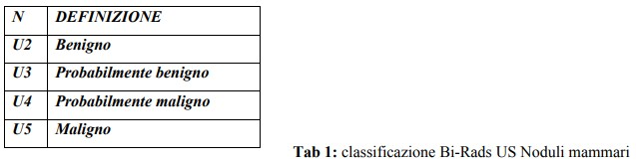

E’ TASSATIVO verificare sempre eventuale assunzione di antiaggregante o Tao in corso e nel caso sospendere la terapia almento sette giorni prima.
FNAC e’ di piu’ facile esecuzione ma dipendente dalla esperienza del citopatologo e puo’ solo orientare per malignita’ o benignita’
CNB (Core Needle Biopsy) e’ scelta ormai prevalente,rimanendo indicato il citoaspirato nelle lesioni cistiche o nei rari casi di impossibilita’ tecnica alla microbiopsia.
Nei noduli Us-sospetti,anche in caso di reperto bioptico benigno, e’ consigliabile la verifica chirurgica o in alternativa una re-biopsia (eventualmente anche Vacuum-assisted): sempre comunque un follow up ecografico stretto, almeno semestrale
nei casi di stadio locale avanzato o di malattia sistemica, la CNB permette anche uno studio dei marcatori biologici, necessario per la terapia neoadiuvante.

